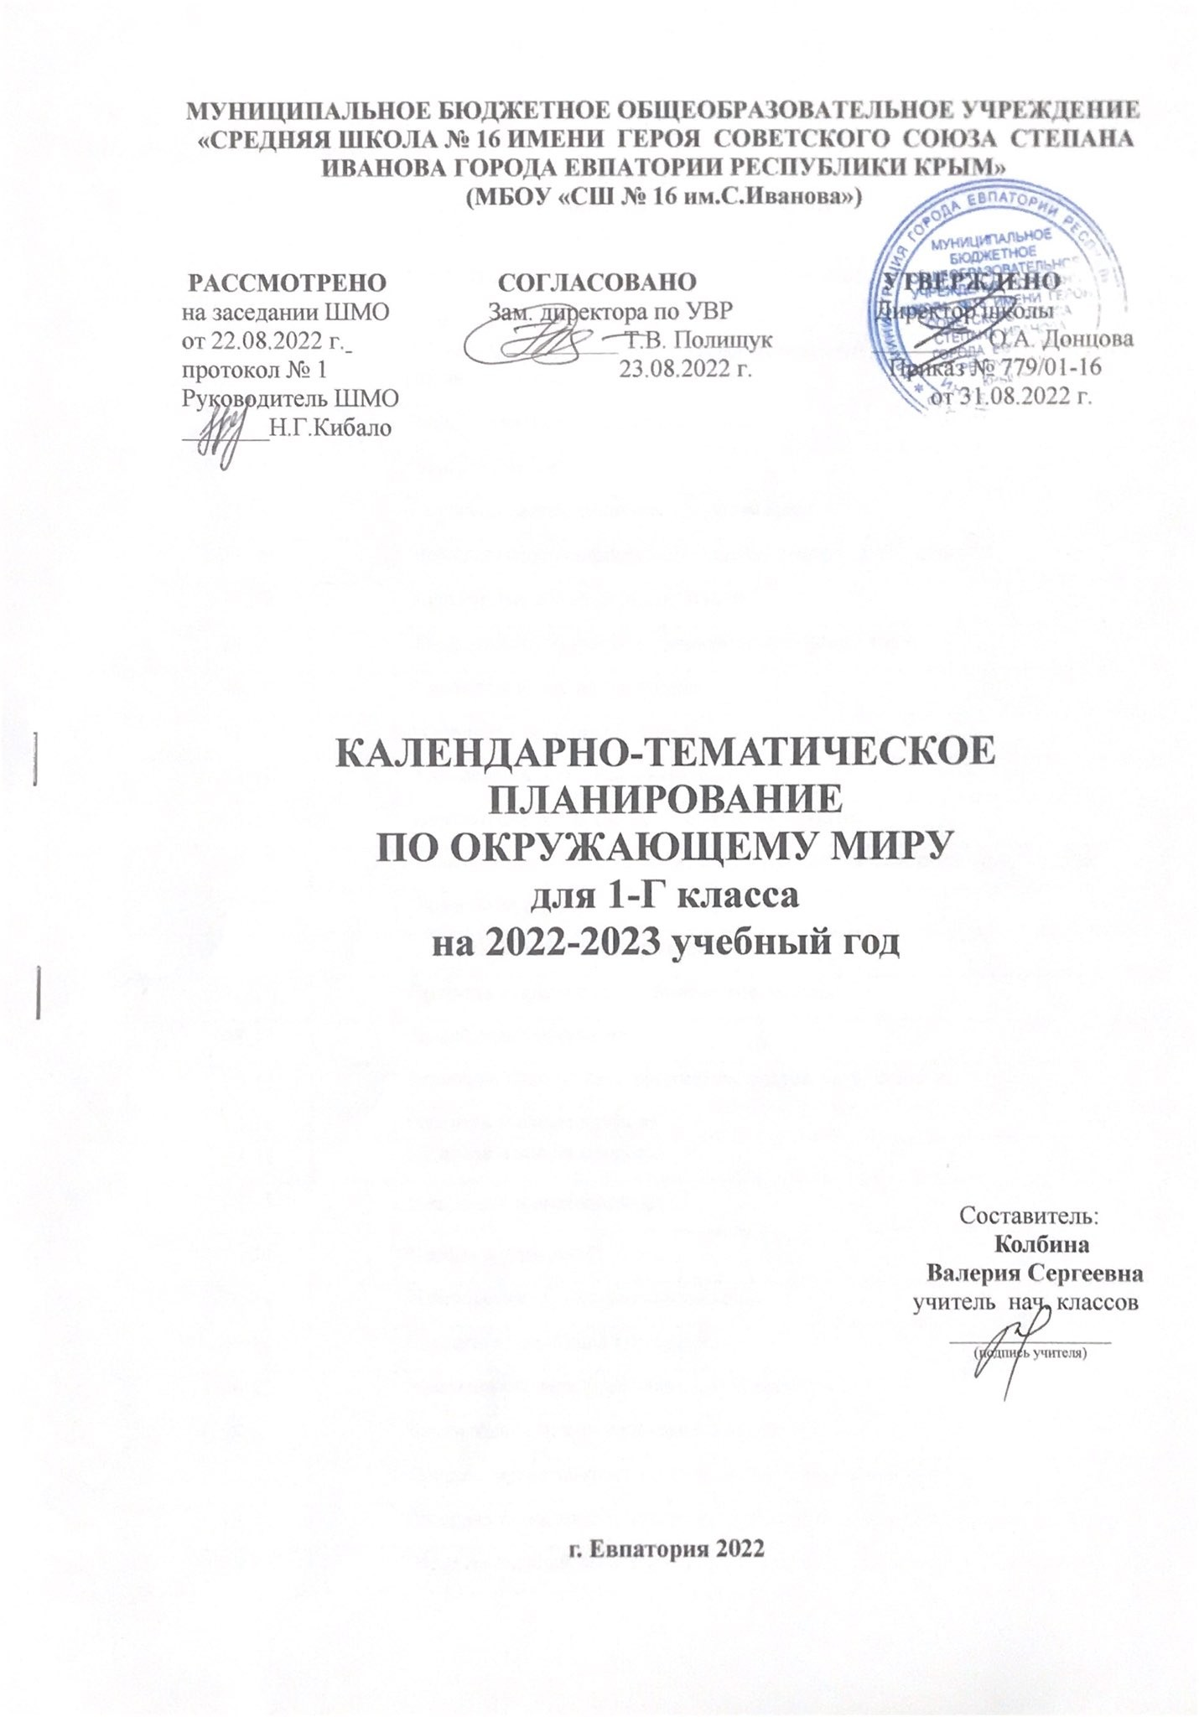

№ п/п |  |  | Дата |  | Тема урока
план |  | факт | план | факт | Тема урока
1. Человек и общество (16 ч.)
1. |  |  | 01.09 |  | Школьные традиции и праздники. Классный, школьный коллектив, совместная деятельность.
2. |  |  | 06.09 |  | Одноклассники, взаимоотношения между ними
3. |  |  | 08.09 |  | Ценность дружбы, взаимной помощи.
4. |  |  | 13.09 |  | Рабочее место школьника. Правила безопасной работы на учебном месте, режим труда и отдыха.
5. |  |  | 15.09 |  | Россия. Москва — столица России.
6. |  |  | 20.09 |  | Народы России.
7. |  |  | 22.09 |  | Первоначальные сведения о родном крае.
8. |  |  | 27.09 |  | Название своего населённого пункта (города, села), региона
9. |  |  | 29.09 |  | Культурные объекты родного края.
10. |  |  | 04.10 |  | Труд людей. Ценность и красота рукотворного мира
11. |  |  | 06.10 |  | Правила поведения в социуме.
12. |  |  | 11.10 |  | Правила поведения в социуме.
13. |  |  | 13.10 |  | Моя семья в прошлом и настоящем.
14. |  |  | 18.10 |  | Имена и фамилии членов семьи, их профессии.
15. |  |  | 20.10 |  | Взаимоотношения и взаимопомощь в семье. Совместный труд и отдых
16. |  |  | 25.10 |  | Домашний адрес.
2. Человек и природа (37 ч.)
17. |  |  | 27.10 |  | Природа и предметы, созданные человеком.
18. |  |  | 08.11 |  | Природные материалы.
19. |  |  | 10.11 |  | Бережное отношение к предметам, вещам, уход за ними.
20. |  |  | 15.11 |  | Неживая и живая природа.
21. |  |  | 17.11 |  | Неживая и живая природа.
22. |  |  | 22.11 |  | Неживая и живая природа.
23. |  |  | 24.11 |  | Погода и термометр.
24. |  |  | 29.11 |  | Наблюдение за погодой своего края.
25. |  |  | 01.12 |  | Сезонные изменения в природе.
26. |  |  | 06.12 |  | Взаимосвязи между человеком и природой.
27. |  |  | 08.12 |  | Взаимосвязи между человеком и природой.
28. |  |  | 13.12 |  | Правила нравственного и безопасного поведения в природе.
29. |  |  | 15.12 |  | Растения ближайшего окружения (узнавание, называние, краткое описание).
30. |  |  | 20.12 |  | Растения ближайшего окружения (узнавание, называние, краткое описание).
31. |  |  | 22.12 |  | Лиственные и хвойные растения.
32. |  |  | 27.12 |  | Дикорастущие и культурные растения.
33. |  |  | 29.12 |  | Дикорастущие и культурные растения.
34. |  |  | 10.01 |  | Части растения (называние, краткая характеристика значения для жизни растения): корень, стебель, лист, цветок, плод, семя
35. |  |  | 12.01 |  | Части растения (называние, краткая характеристика значения для жизни растения): корень, стебель, лист, цветок, плод, семя
36. |  |  | 17.01 |  | Части растения (называние, краткая характеристика значения для жизни растения): корень, стебель, лист, цветок, плод, семя
37. |  |  | 19.01 |  | Комнатные растения.
38. |  |  | 24.01 |  | Комнатные растения, правила содержания и ухода.
39. |  |  | 26.01 |  | Разные группы животных .
40. |  |  | 30.01 |  | Разные группы животных - звери
41. |  |  | 02.02 |  | Разные группы животных - насекомые
42. |  |  | 07.02 |  | Разные группы животных - птицы
43. |  |  | 09.02 |  | Разные группы животных - рыбы
44. |  |  | 14.02 |  | Речные рыбы.
45. |  |  | 16.02 |  | Морские рыбы.
46. |  |  | 28.02 |  | Практическая работа «Обитатели моря».
47. |  |  | 02.03 |  | Проверь себя
48. |  |  | 07.03 |  | Домашние животные.
49. |  |  | 09.03 |  | Дикие животные .
50. |  |  | 14.03 |  | Домашние и дикие животные. Закрепление.
51. |  |  | 16.03 |  | Домашние питомцы.
52. |  |  | 28.03 |  | Забота о домашних питомцах.
53. |  |  | 30.03 |  | Практическая работа «Мой домашний питомец»
3. Правила безопасной жизни (7 ч.)
54. |  |  | 04.04 |  | Необходимость соблюдения режима дня, правил здорового питания и личной гигиены.
55. |  |  | 06.04 |  | Правила безопасности в быту: пользование бытовыми электро приборами, газовыми плитами.
56. |  |  | 11.04 |  | Практическая работа «Правила безопасности в быту».
57. |  |  | 13.04 |  | Дорога от дома до школы.
58. |  |  | 18.04 |  | Правила безопасного поведения пешехода (дорожные знаки, дорожная разметка, дорожные сигналы).
59. |  |  | 20.04 |  | Безопасность в сети Интернет.
60. |  |  | 25.04 |  | Безопасность в сети Интернет (электронный дневник и электронные ресурсы школы) в условиях контролируемого доступа в Интернет.
4. Повторение (6 ч.)
61. |  |  | 27.04 |  | Россия. Москва — столица России
62. |  |  | 02.05 |  | Народы России.
63. |  |  | 04.05 |  | Дикорастущие и культурные растения.
64. |  |  | 11.05 |  | Разные группы животных (звери, насекомые, птицы, рыбы и др.).
65. |  |  | 16.05 18.05 |  | Домашние и дикие животные (различия в условиях жизни).
66. |  |  | 23.05 25.05 |  | Правила безопасности. Итоговый урок.

